EXMO. SR. PRESIDENTE DA CÂMARA MUNICIPAL DE SUMARÉ

Indico ao Exmo. Sr. Prefeito Municipal, a ele solicitando e esse junto ao departamento competente, para que seja feito, com a máxima urgência, **que seja feito o recape por meio do “Programa de Recape Continuo” na Rua da Fé no Picerno II,** pois o local está com o asfalto totalmente deteriorado com muitos buracos em toda sua extensão, e está trazendo risco de acidentes com os veículos e motocicletas que utilizam desta importante via da nossa cidade.

Frisa-se que a presente solicitação é necessária, pois o risco de acidente é eminente tendo em vista que esta rua tem fluxo intenso de veículos, por ser uma via de linhas de transporte público e de linhas de empresas.

Sala de Sessões, 24 de Janeiro de 2022.

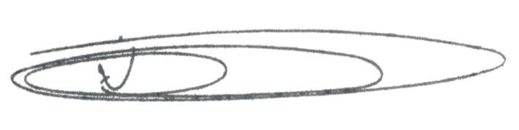

**NEY DO GÁS**

VEREADOR

*(Cidadania)*